新龙湖小七班今日动态
日期：4月24日

情况分析：
今天小朋友们入园都很开心，期待和老师、好朋友的相聚哦。其中大部分小朋友进入进到教室还会主动和老师同伴打招呼，还自己绕带子很棒哦，自主选择区域游戏啦。

区域游戏
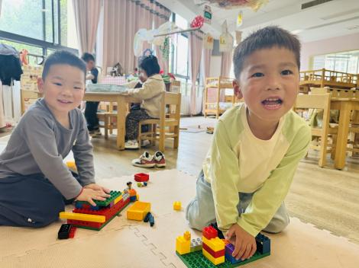 | 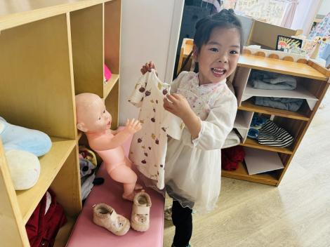 | 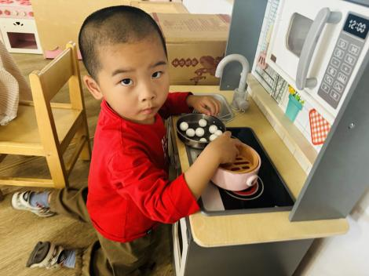
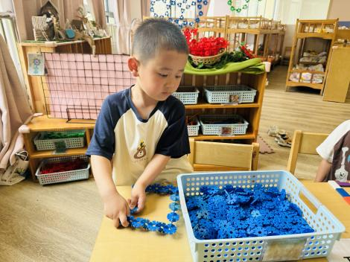 | 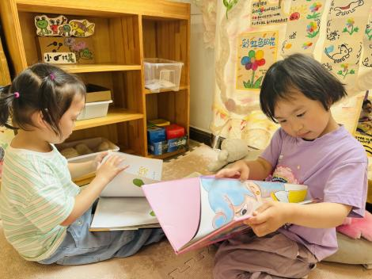 | 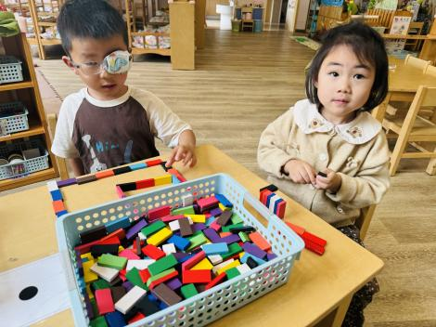

集体活动：
语言：三只小鸭
儿歌《三只小鸭》是一首具有丰富教育价值的儿歌，以三只小鸭的活动为主线，生动地描述了它们出去玩、去游泳等场景，歌词简单且重复，语言简洁明了，使用的都是幼儿熟悉的词汇和简单的句子结构，如“三只小鸭，嘎嘎嘎，一起出去玩”，易于幼儿理解和记忆。便于幼儿理解和表达，能够让幼儿在轻松愉快的氛围中学习语言。任星辰、陈卓、徐晟昊、龚翊、陈逸州、叶彭丞禹、高乐、陆泽安、毕芮、陈书瑶、韩杨、尹子昕、周玥萱、谭思远、彭卓朴、常杰奕、彭逸宸、朱汐汐、梁羽彤理解儿歌内容，感受儿歌的趣味性；任星辰、陈卓、徐晟昊、龚翊、陈逸州、叶彭丞禹、高乐、陆泽安、毕芮、陈书瑶、尹子昕、韩杨、周玥萱、谭思远、彭卓朴、常杰奕、彭逸宸、朱汐汐、梁羽彤尝试有节奏的朗诵儿歌，能用不同的动作和声音模仿小鸭子的样子。

1.午餐情况：
早点：牛奶、口袋面包
午饭：黑芝麻饭、鸡公煲、炒莴笋、金花菜豆腐肉末汤。
点心：金汤胚芽杂粮粥
水果：小番茄、香蕉。大部分的孩子是能够自主进餐的，并且有较好的进餐习惯。我们小七班有很多孩子都有不爱吃蔬菜的习惯，需要家长们回家再继续跟进、配合一起让孩子不挑食，爱吃饭。
2.午睡情况：
午睡时，大部分小朋友能自己脱外套、裤子并摆放整齐！大部分小朋友可以自主入睡，个别小朋友在老师的安抚下入睡。

家园合作：
1.动态上的照片，仅作为老师观察时的随拍，并不是所有孩子的照片都会呈现，
2.个别幼儿还不会穿外套，因此请家长回家做进一步引导。
3.部分幼儿的水杯里的水量过烫，孩子喝不了，请装入温水。

